МИНОБРНАУКИ РОССИИ

Федеральное государственное бюджетное образовательное учреждение высшего образования

НИЖЕГОРОДСКИЙ ГОСУДАРСТВЕННЫЙ ТЕХНИЧЕСКИЙ
УНИВЕРСИТЕТ им. Р.Е.АЛЕКСЕЕВА

Институт радиоэлектроники и информационных технологий
Кафедра информатики и систем управления
Лабораторная работа №2
ОТЧЕТ
По лабораторной работе
по дисциплине
Информатика и компьютерные технологии
8 вариант

РУКОВОДИТЕЛЬ:
________________ Степаненко М.А.

СТУДЕНТ:
________________ Забродина М.Ю.

25-ИВТ-2-1

Работа защищена «___» ____________
С оценкой ________________________

Нижний Новгород, 2026
«Реализация пошаговых блок-схем алгоритмов»
- Задана двоичная последовательность. Определить ее значение в десятичной системе счисления.
Алгоритм решения:
- Ввод двоичной строки S
- Инициализация: result = 0, i = 0, n = длина(S)
- Цикл пока i < n:
  - Получаем текущий бит: bit = S[i]
  - Если bit = '1': result = result × 2 + 1
  - Если bit = '0': result = result × 2 + 0
  - Увеличиваем счетчик: i = i + 1
- Вывод result

Блок-схема
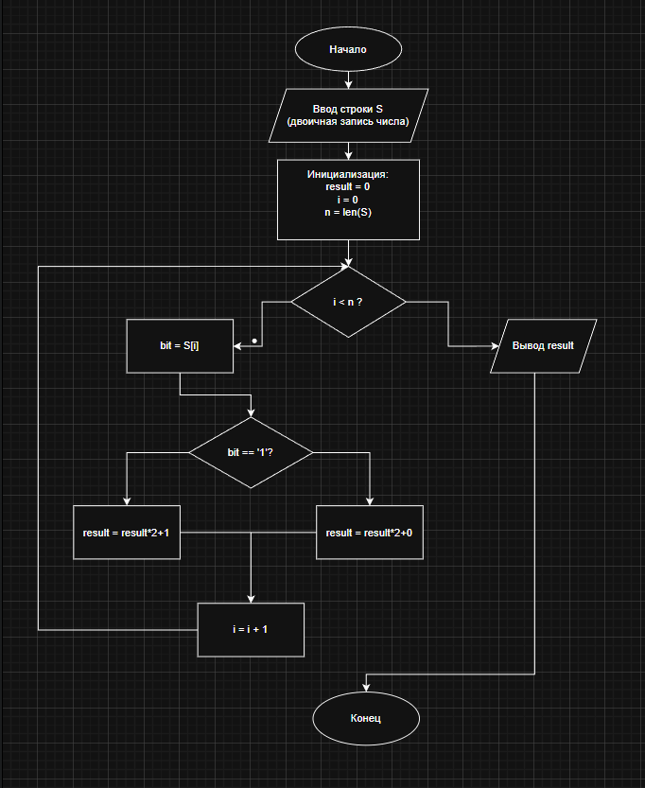
Рис. 1. Блок-схема алгоритма решения задачи.

Вывод: Разработана блок-схема алгоритма перевода двоичной последовательности в десятичную систему счисления. Блок-схема построена с использованием онлайн-инструмента diagrams.net, с помощью которого удалось получить графическое представление алгоритма с соблюдением всех стандартов оформления блок-схем.

